Objek JavaScript (1)

3.1 Objek Untuk memasukkan Data
Terdapat beberapa objek yang dapat digunakan untuk memeasukkan data. Objek-objek tersebut biasanya terdapat dalam suatu form. Adapun objek-objek tersebut meliputi Objek Text, Objek Radio, Objek Checkbox, Objek Textarea, dan Objek Select.

  - Objek Text
Untuk menginputkan data kita dapat menggunakan komponen/objek text. Contoh penggunaannya dapat kita lihat pada contoh berikut :

Contoh Program JavaScript
<html>
<head><title>Latihan Dengan Objek Text</title></head>
<body>
<script languange ="JavaScript">
<!--
function tekan()
{
var namastr = (document.fform.nama.value);
var alamatstr = (document.fform.alamat.value);
document.fform.onama.value = namastr;
document.fform.oalamat.value = alamatstr;
}
//-->
</script>
<form name ="fform">
<H1> Memasukkan Data Dengan Objek Teks</H1><hr>
<PRE>
Nama Anda : <input type="text" size="11" name="nama">
Alamat : <input type="text" size="25" name="alamat">
</PRE>
<BR>
<input type="button" value="kirim" onclick="tekan()">
<input type="reset" value="ulang">
<H3>Output</H3>
<PRE>
Jadi Nama Anda adalah :<input type="text" size="11" name="onama">
Alamat Anda di :<input type="text" size="25" name="oalamat">
</form>
</body>
</html>
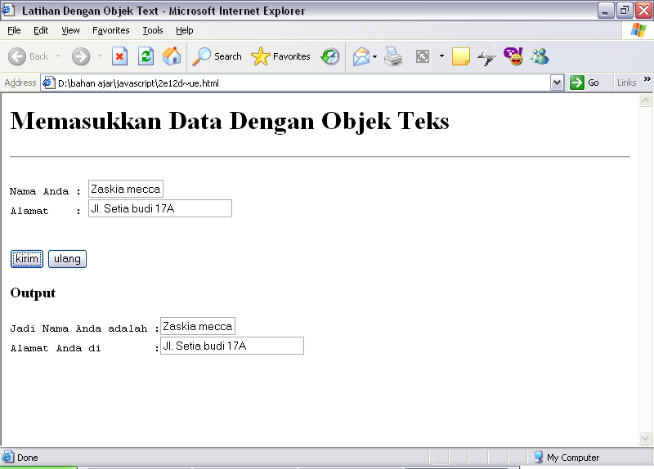

  - Objek Radio
Objek radio adalah komponen yang digunakan untuk melakukan suatu pemilihan data. Karena selalu berupa Array , untuk mengakses satu tombol radio digunakan radio[indeks]. Disamping itu objek radio juga mempunyai nili True jika dipilih dan False jika tidak. Untuk memilih suatu objek radio menggunakan properti Checked.

Contoh Program JavaScript
<html>
<head><title>Latihan Dengan Objek Radio</title></head>
<body>
<script languange ="JavaScript">
<!--
function radio_box(form)
{
var ket = "";
if (form.wanita.checked == true)
{
ket = "Wanita";
}
else
{
ket = "Pria";
}
alert('Anda adalah seorang ' +ket);
}
//-->
</script>
<form>
<H1> Memasukkan Data Dengan Objek Radio</H1><hr>
<p><input type="radio" value="wanita" name="wanita">Wanita</p>
<hr>
<p><input type="button" value="CONFIRM" onclick="radio_box(this.form)">
<input type="reset" value="RESET"></p>
</form>
</body>
</html
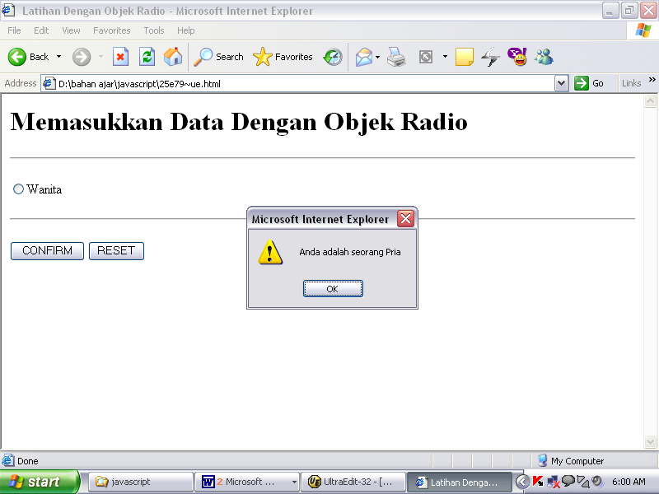 | 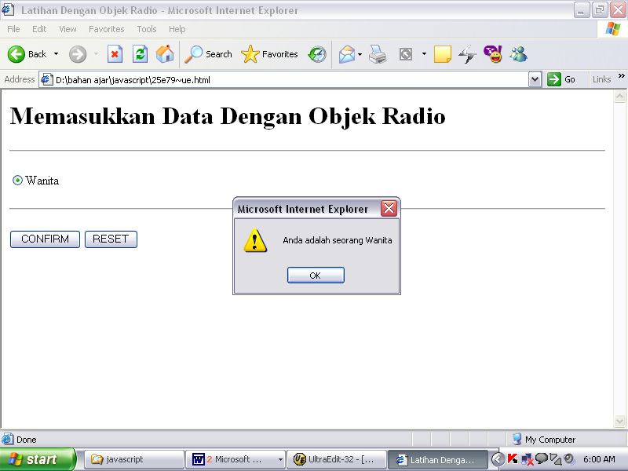

  - Objek Checkbox
Objek checkbox menyimpan informasi tentang elemen form yang berupa kotak cek. Penggunaannya hampir sama seperti objek radio.

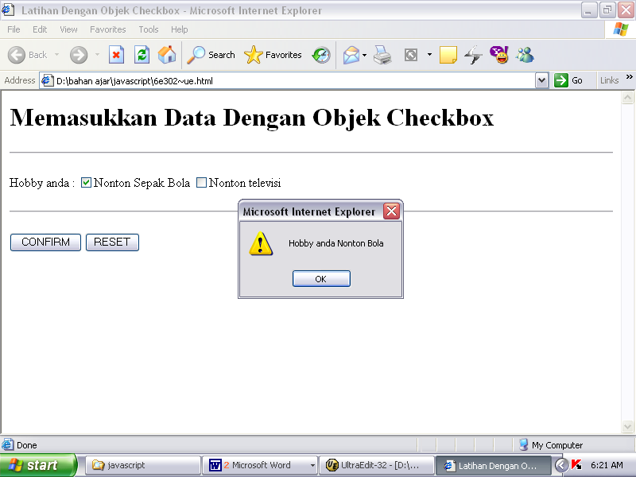

  - Objek TextArea
Objek textarea menyimpan informasi tentang elemen form yang berupa kotak teks dengan banyak baris.

Contoh Program JavaScript
<html>
<head><title>Latihan Dengan Objek TextArea</title></head>
<body>
<script languange ="JavaScript">
<!--
function tekan()
{
var ketstr = (document.fform.Ket.value);
document.fform.Oket.value = ketstr;
}
//-->
</script>
<form name ="fform">
<H1> Memasukkan Data Dengan Objek TextArea</H1><hr>
<h3>Keterangan :<h3><br>
<textarea name="Ket" rows="3" cols="30"></textarea>
<BR><BR>
<input type="button" value="kirim" onclick="tekan()">
<input type="reset" value="ulang">
<H3>Output Keterangan :</H3>
<textarea name="Oket" rows="3" cols="30"></textarea>
</form>
</body>
</html>

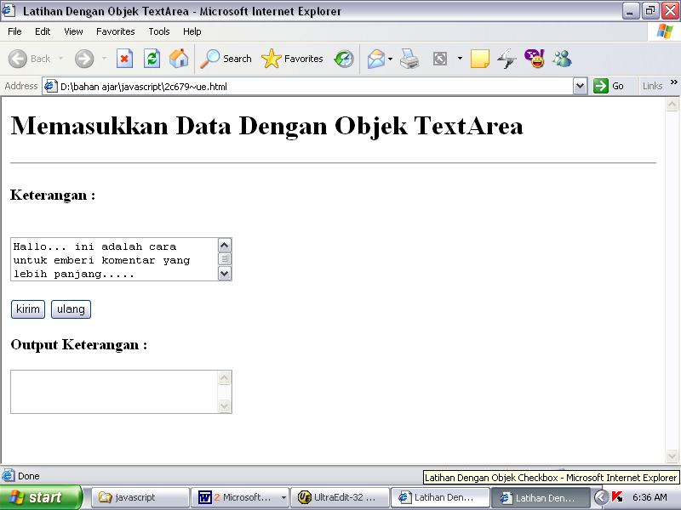 | 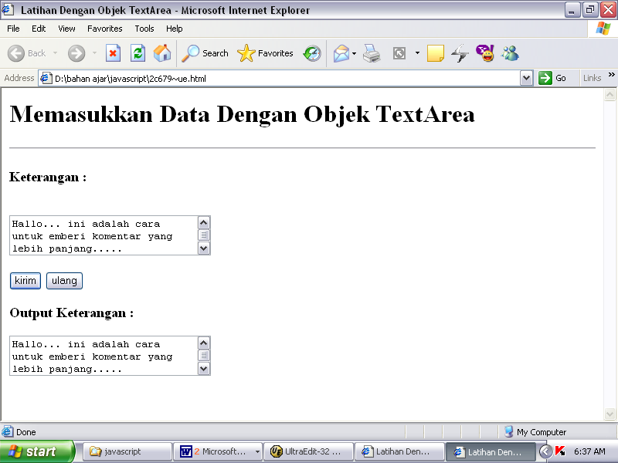

  - Objek Select

Objek Select menyimpan informasi tentang elemen form yang berupa kotak daftar. Objek select berguna apabila di dalam form terdapat banyak pilihan yang telas mempunyai nilai tertentu.

Contoh Program JavaScript
<html>
<head><title>Latihan Dengan Objek Select</title></head>
<body>
<script languange ="JavaScript">
<!--
function tekan()
{
var jurusanstr = (document.fform.Jurusan.value);
document.fform.Ojurusan.value = jurusanstr;
}
//-->
</script>
<form name ="fform">
<H1> Penggunaan Objek Select</H1><hr>
<h3>Masukan :<h3>
Jurusan Di UNIKOM :<select name="Jurusan" Size="1">
<option value ="Teknik Informatika"> Teknik Informatika </option>
<option value ="Manajemen Informatika"> Manajemen Informatika </option>
<option value ="Teknik Komputer"> Teknik Komputer </option>
<option value ="Teknik Industri"> Teknik Industri </option>
<option value ="Teknik Elektro"> Teknik Elektro </option>
<option value ="Teknik Sipil"> Teknik Sipil </option>
<option value ="Teknik Arsitektur"> Teknik Arsitektur </option>
<option value ="Teknik Perencanaan Wil. Kota "> Perencanaan Wil. Kota </option>
</select>
<p><input type="button" value="kirim" onclick="tekan()">
<input type="reset" value="ulang">
<H3>Output jurusan :</H3>
<input type="text" name="Ojurusan" size="30">
</form>
</body>
</html>

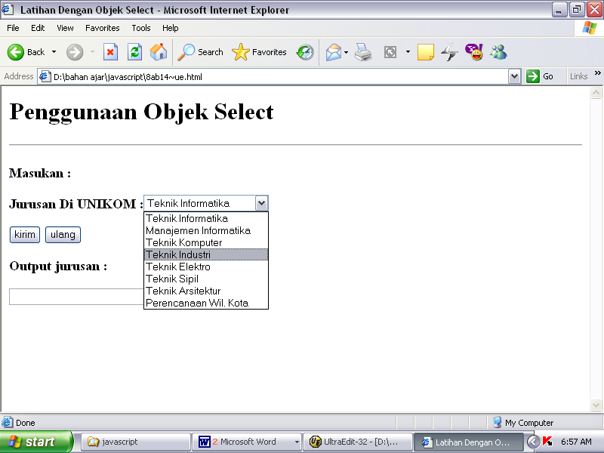

Latihan :
Buatlah halaman seperti berikut, yang mencakup semua materi yang terdapat pada modul ini.
- Input berupa : NIM, NAMA, JENIS KELAMIN, AGAMA, STATUS, JURUSAN, KOMENTAR. (SESUAIKAN OBJEK YANG DIPAKAI) Gambar 1
- Proses terjadi ditombol KIRIM
- Output : lihat pada gambar 2
- Isi dengan NIM, NAMA ANDA
- Tugas individu, dikumpulkan minggu ke 5, dalam bentuk print out KODE HTMLnya serta Tampilannya

